SỞ GD & ĐT  Mã đề: 132  TỈNH BẮC NINH  THPT HÀM LONG  (Đề thi có 40 câu / 4 trang) | ĐỀ THI THỬ THPT QUỐC GIA LẦN 1 NĂM 2017  Môn: KHOA HỌC TỰ NHIÊN – HÓA HỌC  Thời gian làm bài: 50 phút, không kể thời gian phát đề

Cho biết nguyên tử khối của các nguyên tố :
H =1; C = 12; N = 14; O = 16; Na = 23; Mg = 24; Al = 27; S =32; Cl = 35,5; K = 39; Ca = 40; Cr = 52;
Fe = 56; Cu = 64; Zn = 65; Ag = 108; Ba=137.

Câu 1: Khí nào sau đây là tác nhân chủ yếu gây mưa axit ?
A. N₂. B. NH₃. C. CH₄. D. SO₂.
Câu 2: Cho các phản ứng sau:
(1) CuO + H₂ → Cu + H₂O (2) 2CuSO₄ + 2H₂O → 2Cu + O₂ + 2H₂SO₄
(3) Fe + CuSO₄ → FeSO₄ + Cu (4) 2Al + Cr₂O₃ → Al₂O₃ + 2Cr
Số phản ứng dùng để điều chế kim loại bằng phương pháp nhiệt luyện là.
A. 4 B. 3 C. 2 D. 1
Câu 3: Cặp chất nào sau đây không phản ứng được với nhau?
A. Anilin + nước Br₂ B. Glucozơ + dung dịch AgNO₃/NH₃, đun nóng.
C. Metyl acrylat + H₂ (xt Ni, t⁰) D. Amilozơ + Cu(OH)₂.
Câu 4: Tên của hợp chất CH₃-CH₂-NH-CH₃ là ?
A. Etylmetylamin. B. Metyletanamin C. N-metyletylamin D. Metyletylamin
Câu 5: Để bảo vệ vỏ tàu biển, người ta thường dùng phương pháp nào sau đây ?
A. Dùng chất ức chế sự ăn mòn. B. Dùng phương pháp điện hóa.
C. Dùng hợp kim chống gỉ. D. Cách li kim loại với môi trường bên ngoài.
Câu 6: Dãy các ion xếp theo chiều giảm dần tính oxi hóa là.
A. Ag⁺, Cu²⁺, Fe³⁺, Fe²⁺ . B. Ag⁺ , Fe³⁺, Cu²⁺, Fe²⁺.
C. Fe³⁺, Ag⁺, Cu²⁺, Fe²⁺. D. Fe³⁺, Cu²⁺, Ag⁺, Fe²⁺.
Câu 7: Hợp chất nào sau đây thuộc loại đipeptit ?
A. H₂N-CH₂-CO-NH-CH₂-CO-NH-CH₂-COOH. B. H₂N-CH₂-CH₂-CO-NH-CH₂-COOH
C. H[HN-CH₂-CH₂-CO]₂OH. D. H₂N-CH₂-CO-NH-CH(CH₃)-COOH.
Câu 8: Trong số các loại tơ sau: tơ nitron; tơ visco; tơ nilon-6,6; tơ lapsan. Có bao nhiêu loại tơ thuộc tơ nhân tạo (tơ bán tổng hợp) ?
A. 3. B. 2. C. 1. D. 4
Câu 9: Hòa tan hết m gam bột nhôm trong dung dịch HCl dư, thu được 0,16 mol khí H₂. Giá trị m là.
A. 4,32 gam B. 1,44 gam C. 2,88 gam D. 2,16 gam
Câu 10: Hòa tan hết 15,755 gam kim loại M trong 200 ml dung dịch HCl 1M, cô cạn dung dịch sau phản ứng thu được 23,365 gam rắn khan. Kim loại M là.
A. Ba B. Al C. Na D. Zn
Câu 11: Cho các chất: etyl axetat, anilin, metyl aminoaxetat, glyxin, tripanmitin. Số chất tác dụng được với dung dịch NaOH là.
A. 2. B. 4. C. 3. D. 5.
Câu 12: Saccarozơ và glucozơ đều có:
A. phản ứng với Cu(OH)₂ ở nhiệt độ thường tạo thành dung dịch xanh lam.
B. phản ứng với nước brom.
C. phản ứng thuỷ phân trong môi trường axit.
D. phản ứng với AgNO₃ trong dung dịch NH₃, đun nóng.
Câu 13: Cho 18,92 gam este X đơn chức, mạch hở tác dụng với dung dịch NaOH vừa đủ, thu được 6,88 gam ancol metylic và muối của axit cacboxylic Y. Công thức phân tử của Y là.
A. C₂H₄O₂ B. C₄H₈O₂ C. C₃H₆O₂ D. C₃H₄O₂
Câu 14: Cho 22,02 gam muối HOOC-[CH₂]₂-CH(NH₃Cl)COOH tác dụng với 200 ml dung dịch gồm NaOH 1M và KOH 1M. Cô cạn dung dịch sau phản ứng thu được m gam chất rắn. Giá trị của m là.
A. 34,74 gam B. 36,90 gam. C. 34,02 gam D. 39,06 gam
Câu 15: Cho phản ứng: NaCrO₂ + Br₂ + NaOH → Na₂CrO₄ + NaBr + H₂O. Sau khi phản ứng cân bằng, tổng hệ số tối giản của phản ứng là.
A. 25. B. 24. C. 26. D. 28.
Câu 16: Kim loại có những tính chất vật lý chung nào sau đây?
A. Tính dẻo, tính dẫn nhiệt, nhiệt độ nóng chảy cao.
B. Tính dẻo, tính dẫn điện, tính dẫn nhiệt và có ánh kim.
C. Tính dẫn điện, tính dẫn nhiệt, có khối lượng riêng lớn, có ánh kim.
D. Tính dẻo, có ánh kim, tính cứng.
Câu 17: Phát biểu nào sau đây sai ?
A. Sản phẩm của phản ứng xà phòng hoá chất béo là glixerol và xà phòng.
B. Số nguyên tử hiđro trong phân tử este đơn và đa chức luôn là một số chẵn.
C. Nhiệt độ sôi của tristearin thấp hơn hẳn so với triolein.
D. Trong công nghiệp có thể chuyển hoá chất béo lỏng thành chất béo rắn.
Câu 18: Cho các chất sau: HOOC-[CH₂]₂-CH(NH₂)COOH (1), H₂N-CH₂-COOCH₃ (2), ClH₃N-CH₂-
COOH (3), H₂N-[CH₂]₄-CH(NH₂)COOH (4), HCOONH₄ (5). Số chất vừa tác dụng với dung dịch HCl; vừa tác dụng với dung dịch NaOH là.
A. 2 B. 5 C. 4 D. 3
Câu 19: Nhỏ từ từ từng giọt đến hết 30 ml dung dịch HCl 1M vào 100 ml dung dịch chứa Na₂CO₃ 0,2M và NaHCO₃ 0,2M. Sau khi phản ứng kết thúc, thể tích khí CO₂ thu được ở đktc là.
A. 448 ml. B. 672 ml. C. 336 ml. D. 224 ml.
Câu 20: Cho 50,0 gam hỗn hợp X gồm Fe₃O₄, Cu và Mg vào dung dịch HCl loãng dư, sau phản ứng được 2,24 lít H₂ (đktc) và còn lại 18,0 gam chất rắn không tan. Phần trăm khối lượng Fe₃O₄ trong X là.
A. 46,4%. B. 59,2%. C. 52,9%. D. 25,92%
Câu 21: Cho m gam hỗn hợp M (có tổng số mol 0,03 mol) gồm đipeptit X, tripeptit Y, tetrapeptit Z và pentapeptit T (đều mạch hở) tác dụng với dung dịch NaOH vừa đủ, thu được hỗn hợp Q gồm muối của Gly, Ala và Val. Đốt cháy hoàn toàn Q bằng một lượng oxi vừa đủ, thu lấy toàn bộ khí và hơi đem hấp thụ vào bình đựng nước vôi trong dư, thấy khối lượng tăng 13,23 gam và có 0,84 lít khí(đktc) thoát ra. Giá trị của m gần nhất vơi giá trị nào sau đây ?
A. 6,0 B. 6,9 C. 7,0 D. 6,08
Câu 22: Hợp chất hữu cơ X mạch hở có công thức phân tử C₄H₆O₄. Biết rằng khi đun X với dung dịch bazo tạo ra hai muối và một ancol no đơn chức mạch hở. Cho 17,7 gam X tác dụng với 400 ml dung dịch NaOH 1M, cô cạn dung dịch sau phản ứng thu được khối lượng chất rắn khan là :
A. 28,9 gam B. 24,1 gam C. 24,4 gam D. 24,9 gam
Câu 23: Cho lên men 45 gam glucozơ để điều chế ancol etylic, hiệu suất phản ứng 80%, thu được V lít CO₂ (đktc). Giá trị của V là :
A. 11,20 B. 5,60 C. 8,96 D. 4,48
Câu 24: Để hòa tan hết 38,36 gam hỗn hợp R gồm Mg, Fe₃O₄, Fe(NO₃)₂ cần 0,87 mol dung dịch H₂SO₄ loãng, sau khi các phản ứng xảy ra hoàn toàn thu được 111,46 gam sunfat trung hòa và 5,6 lít (đktc) hỗn hợp khí X gồm hai khí không màu, tỉ khối hơi của X so với H₂ là 3,8 (biết có một khí không màu hóa nâu ngoài không khí).Phần trăm khối lượng Mg trong R gần với giá trị nào sau đây ?
A. 31,28 B. 10,8 C. 28,15 D. 25,51
Câu 25: Phi kim X tác dụng với kim loại M thu được chất rắn Y. Hòa tan Y vào nước được dung dịch Z. Thêm AgNO₃ dư vào dung dịch Z được chất rắn G. Cho G vào dung dịch HNO₃ đặc nóng dư thu được khí màu nâu đỏ và chất rắn F. Kim loại M và chất rắn F lần lượt là:
A. Al và AgCl B. Fe và AgCl C. Cu và AgBr D. Fe và AgF
Câu 26: Cho các phản ứng sau:
(1) Cu + H₂SO₄ đặc, nguội (5) Cu + HNO₃ đặc, nguội
(2) Cu(OH)₂ + glucozơ (6) axit axetic + NaOH
(3) Gly-Gly-Gly + Cu(OH)₂/NaOH (7) AgNO₃ + FeCl₃
(4) Cu(NO₃)₂ + FeCl₂ + HCl (8) Al + Cr₂(SO₄)₃
Số phản ứng xảy ra ở điều kiện thường ?
A. 5. B. 7. C. 8. D. 6.
Câu 27: Thành phần chính của quặng Mandehit là:
A. FeCO₃. B. Fe₂O₃. C. FeS₂. D. Fe₃O₄.
Câu 28: Chất nào sau đây phản ứng với Cu(OH)₂ / NaOH tạo dung dịch màu tím ?
A. Anbumin. B. Glucozơ. C. Glyxyl alanin. D. Axit axetic.
Câu 29: Cho dung dịch muối X đến dư vào dung dịch muối Y, thu được kết tủa Z. Cho Z vào dung dịch HNO₃ (loãng, dư), thu được chất rắn T và khí không màu hóa nâu trong không khí. X và Y lần lượt là :
A. AgNO₃ và Fe(NO₃)₂. B. AgNO₃ và FeCl₂. C. AgNO₃ và FeCl₃. D. Na₂CO₃ và BaCl₂.
Câu 30: Polime X là chất rắn trong suốt, cho ánh sáng truyền qua tốt nên được dùng chế tạo thủy tinh hữu cơ plexiglas. Monome tạo thành X là :
A. CH₂=C(CH₃)COOCH₃. B. CH₂=CH-CN. C. CH₂=CH-Cl. D. H₂N-(CH₂)₆-COOH.
Câu 31: Cho lên men 45 gam glucozơ để điều chế ancol etylic, hiệu suất phản ứng 80%, thu được V lít CO₂ (đktc). Giá trị của V là :
A. 11,20 B. 5,60 C. 8,96 D. 4,48
Câu 32: Chất X (có M = 60 và chứa C, H, O). Chất X phản ứng được với Na, NaOH, và NaHCO₃. Tên gọi của X là :
A. axit axetic B. axit fomic C. metyl fomat D. metyl axatat
Câu 33: Đốt cháy hoàn toàn m gam hỗn hợp A gồm xenlulozơ, tinh bột, glucozơ và saccarozơ cần 2,52 lít O₂ (đktc) thu được 1,8 gam H₂O. Giá trị m là
A. 6,20 B. 5,25 C. 3,60 D. 3,15
Câu 34: Phản ứng nào sau đây là sai ?
A. Cu + 4HNO₃ đặc nguội → Cu(NO₃)₂ + 2NO₂ + 2H₂O.
B. 4Fe(OH)₂ + O₂ + 2H₂O → 4Fe(OH)₃.
C. 3Zn + 2CrCl₃ → 2Cr + 3ZnCl₂.
D. CuO + 2HCl → CuCl₂ + H₂O.
Câu 35: Cho các kim loại : Al, Cu, Au, Ag. Kim loại dẫn điện tốt nhất trong các kim loại này là :
A. Ag. B. Cu. C. Al. D. Au.
Câu 36: Cho hỗn hợp rắn X gồm các chất có cùng số mol gồm BaO, NaHSO₄, FeCO₃ vào lượng nước dư, lọc lấy kết tủa nung ngoài không khí đến khối lượng không đổi, thu được rắn Y chứa ?
A. BaSO₄ B. BaO và BaSO₄
C. BaSO₄ và Fe₂O₃ D. BaSO₄, BaO và Fe₂O₃.
Câu 37: Cho m gam dung dịch muối X vào m gam dung dịch muối Y, thu được 2m gam dung dịch Z chứa hai chất tan. Cho dung dịch BaCl₂ dư hoặc dung dịch Ba(OH)₂ dư vào Z, đều thu được a gam kết tủa. Muối X, Y lần lượt là.
A. NaHCO₃ và NaHSO₄ B. NaOH và KHCO₃
C. Na₂SO₄ và NaHSO₄. D. Na₂CO₃ và NaHCO₃
Câu 38: Nhúng thanh Fe nặng m gam vào 300 ml dung dịch CuSO₄ 1M, sau một thời gian, thu được dung dịch X có chứa CuSO₄ 0,5M, đồng thời khối lượng thanh Fe tăng 4% so với khối lượng ban đầu. Giả sử thể tích dung dịch không thay đổi và lượng Cu sinh ra bám hoàn toàn vào thanh sắt. Giá trị m là.
A. 24 gam. B. 30 gam. C. 32 gam. D. 48 gam.
Câu 39: Cho 5,4 gam amin đơn chức X tác dụng với dung dịch HCl loãng dư, thu được 9,78 gam muối. Số đồng phân cấu tạo của X là.
A. 2 B. 1 C. 6 D. 8
Câu 40: Đốt cháy 34,32 gam chất béo X bằng lượng oxi vừa đủ, thu được 96,8 gam CO₂ và 36,72 gam nước. Mặt khác 0,12 mol X làm mất màu tối đa V ml dung dịch Br₂ 1M. Giá trị của V là.
A. 120 ml B. 360 ml C. 240 ml D. 480 ml

----------HẾT----------

PHÂN TÍCH –HƯỚNG DẪN GIẢI
ĐỀ THI THỬ THPT HÀM LONG – BẮC NINH LẦN 1
Câu 1: Chọn D.
- Mưa axít là hiện tượng mưa mà trong nước mưa có độ pH dưới 5,6 ; được tạo ra bởi lượng khí thải SO₂ và NO_{x} từ các quá trình phát triển sản xuất con người tiêu thụ nhiều than đá, dầu mỏ và các nhiên liệu tự nhiên khác.
Câu 2: Chọn C.
- Phương pháp nhiệt luyện được ứng dụng rộng rãi trong công nghiệp để điều chế những kim loại có độ hoạt động hóa học trung bình như Zn, Cr, Fe, Sn, Pb…Cơ sở của phương pháp này là khử những ion kim loại trong các hợp chất ở nhiệt độ cao bằng các kim loại mạnh như C, CO, H₂ hoặc Al, kim loại kiềm, kiềm thổ.
Vậy có 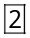 phản ứng thỏa mãn là (1), (4).
Câu 3: Chọn D.
A.
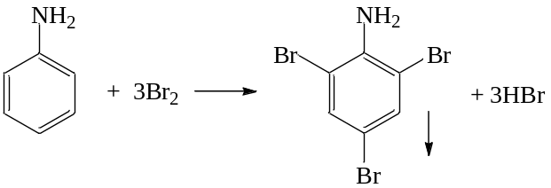
B. C₆H₁₂O₆ + 2[Ag(NH₃)₂]OH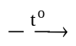 CH₂OH[CHOH]₄COONH₄ + 2Ag + 3NH₃ + H₂O
C. CH₂=CH-COOCH₃ + H₂ 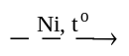 CH₃-CH₂-COOCH₃
D. Amilozơ + Cu(OH)₂ : không phản ứng
Câu 4: Chọn A.
Hợp chất | Tên gốc – chức | Tên thay thế
CH₃-CH₂-NH-CH₃ | Etylmetylamin | N-metyletanamin
Câu 5: Chọn B.
• Phương pháp điện hóa:
- Để bảo vệ vỏ tàu biển bằng thép, người ta gắn chặt những tấm kẽm vào phần vỏ tàu ngâm trong nước biển. Vì khi gắn miếng Zn lên vỏ tàu bằng thép sẽ hình thành một pin điện, phần vỏ tàu bằng thép là cực dương, các lá Zn là cực âm và bị ăn mòn theo cơ chế:
• Ở anot (cực âm): Zn → Zn²⁺ + 2e • Ở catot (cực dương): 2H₂O + O₂ + 4e → 4OH⁻
Kết quả là vỏ tàu được bảo vệ, Zn là vật hi sinh, nó bị ăn mòn.
Câu 6: Chọn B.
Tính oxi hóa của ion kim loại tăng dần

Li⁺ K⁺ Ba²⁺ Ca²⁺ Na⁺ Mg²⁺ Al³⁺ Mn²⁺ Zn²⁺ Cr³⁺ Fe²⁺ Ni²⁺ Sn²⁺ Pb²⁺ 2H⁺ Cu²⁺ Fe³⁺ Hg ²⁺ Ag⁺ Pd ²⁺ Au³⁺
Li K Ba Ca Na Mg Al Mn Zn Cr Fe Ni Sn Pb H₂ Cu Fe²⁺ Hg Ag Pd Au

Tính khử của kim loại giảm dần

- Dãy thế điện cực chuẩn của kim loại là dãy sắp xếp các kim loại theo thứ tự tăng dần thế điện cực chuẩn.
Theo chiều E⁰_{Mn}⁺_{/M} tăng: Tính oxi hóa của ion kim loại càng tăng và tính khử của kim loại càng giảm.
- Dãy sắp xếp đúng theo chiều tính oxi hóa giảm dần là: Ag⁺ < Fe³⁺ < Cu²⁺ < Fe²⁺.
Câu 7: Chọn D.
- H₂N-CH₂CO-NH-CH(CH₃)-COOH là đipeptit vì được tạo từ các α – amino axit là NH₂CH₂COOH (glyxin), NH₂CH(CH₃)COOH (alanin).
Câu 8: Chọn C.
- Các loại tơ nhân tạo (hay tơ bán tổng hợp) xuất phát từ các polime thiên nhiên (thông thường polime thiên nhiên đó là xenloluzơ) nhưng được chế biến thêm bằng phương pháp hóa học như: tơ visco, tơ xenlulozơ axetat.
Câu 9: Chọn C.
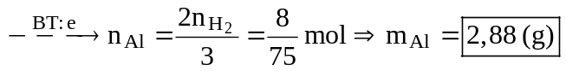
Câu 10: Chọn A.
- Xét trường hợp 1: M không tác dụng với H₂O.
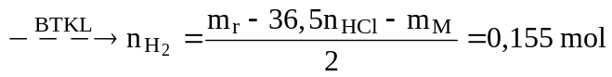. Nhận thấy 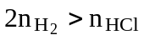: vô lí.
- Xét trường hợp 2: M tác dụng với H₂O.
+ Phản ứng: 2M + 2nHCl 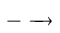 2MCl_{n} + nH₂ 2M + 2nH₂O 2M(OH)_{n} + H₂
mol: 0,2/n 0,2 0,2/n a na a
+ Ta có: m_{rắn} =
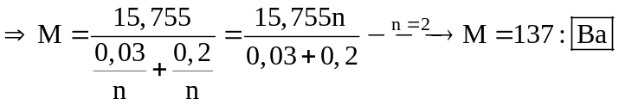
Câu 11: Chọn B.
Các chất hữu cơ tác dụng với NaOH thường gặp là :
• Dẫn xuất halogen: R-X + NaOH 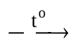 ROH + NaX
(Chú ý: C₆H₅Cl không tác dụng NaOH đun nóng, phản ứng chỉ xảy ra khi có đầy đủ các điều kiện xúc tác, nhiệt dộ và áp suất).
• Phenol: C₆H₅OH + NaOH 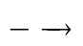 C₆H₅ONa + H₂O
• Axit cacboxylic (-COOH): -COOH + NaOH -COONa + H₂O
• Este (-COO-): RCOOR’ + NaOH RCOONa + R’OH
• Muối của amin: RNH₃Cl + NaOH RNH₂ + NaCl + H₂O
• Aminoaxit: H₂NRCOOH + NaOH H₂NRCOONa + H₂O
• Muối của aminoaxit: HOOCRNH₃Cl + 2NaOH NaOOCRNH₂ + NaCl + 2H₂O
• Muối amoni của axit hữu cơ: RCOONH₃R’+ NaOH RCOONa + R’NH₂ + H₂O
• Muối amoni của axit vô cơ: RNH₃NO₃, (RNH₃)₂CO₃, RNH₃HCO₃, RNH₃HSO₄, (RNH₃)₂SO₄.
Vậy có 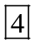 chất thỏa mãn là: etyl axetat, metyl aminoaxetat, glyxin, tripanmitin.
Câu 12: Chọn A.
Tính chất hóa học | Saccarozơ | Glucozơ
Cu(OH)₂ , tº thường | Tạo thành dung dịch xanh lam | Tạo thành dung dịch xanh lam
Nước br₂ | Không làm mất màu nước Br₂ | Làm mất màu nước Br₂
Thủy phân | Tạo glucozơ và fructozơ | Không có phản ứng
AgNO₃ / NH₃, đun nóng | Không có phản ứng | Tạo kết tủa tráng Ag
Câu 13: Chọn C.
- Ta có: 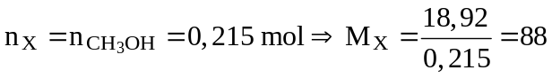: X là C₂H₅COOCH₃ ⇒ Y là 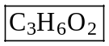
Câu 14: Chọn C.
- Ta có: m_{rắn} = m_{muối} + m_{kiềm}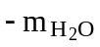 = 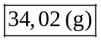
Câu 15: Chọn A.
- Quá trình oxi hóa – khử: 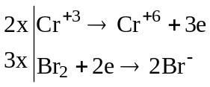
- Cân bằng phản ứng: 2NaCrO₂ + 3Br₂ + 8NaOH → 2Na₂CrO₄ + 6NaBr + 4H₂O
Câu 16: Chọn B.
- Tính chất vật lí chung của kim loại là: tính dẻo, tính dẫn điện, tính dẫn nhiệt và ánh kim.
Câu 17: Chọn C.
A. Đúng, Khi thủy phân chất béo (RCOO)₃C₃H₅ trong môi trường kiềm thì sản phẩm thu được là xà phòng RCOONa và glixerol C₃H₅(OH)₃.
B. Đúng, Công thức tổng quát của este là: C_{n}H_{2n + 2 - 2k - 2a}O_{2a} với các giá trị của a và k thì số nguyên tử H trong phân tử este luôn là số chẵn.
C. Sai, Vì phân tử khối của tristearin > triolein nên nhiệt độ sôi của tristearin cao hơn so với triolein.
D. Đúng, Trong công nghiệp, để chuyển hóa chất béo lỏng thành chất béo rắn người ta dùng phản ứng hiđro hóa.
Câu 18: Chọn C.
* Những chất vừa tác dụng với HCl và vừa tác dụng với NaOH thường gặp trong hữu cơ:
- Aminoaxit: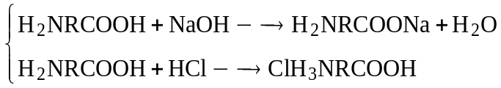
- Este của aminoaxit: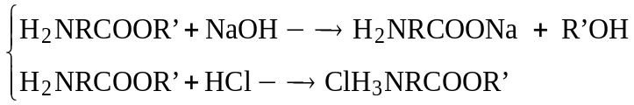
- Muối của amoni của axit hữu cơ: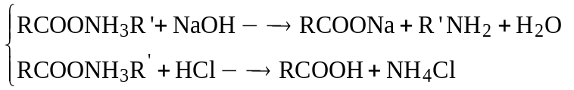
- Muối amoni của axit vô cơ: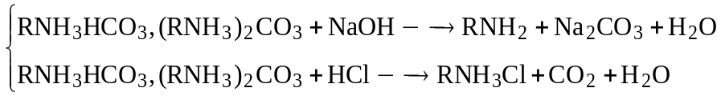
Vậy có chất thỏa mãn là: (1), (2), (4) và (5).
Câu 19: Chọn D.
- Ta có:
Câu 20: Chọn A.
- Khi cho 50 gam X tác dụng với HCl dư, ta có hệ sau :
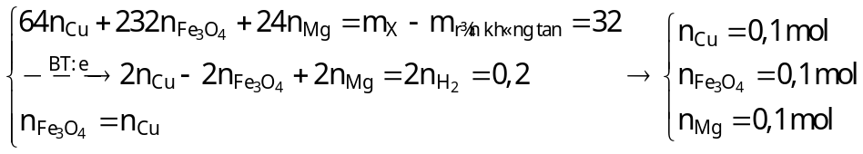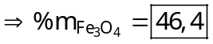
Câu 21: Chọn D.
- Quy đổi hỗn hợp M thành C₂H₃ON (a mol), - CH₂ (b mol) và H₂O (c mol)
- Hỗn hợp Q thu được (đã quy đổi) gồm C₂H₄ONa (a mol) và –CH₂ (b mol). Khi đốt Q ta được :
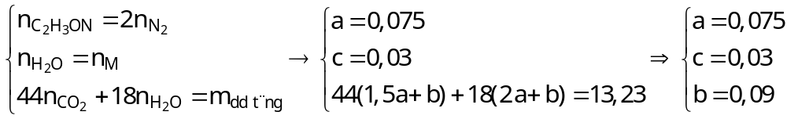
Vậy
Câu 22: Chọn A.
- Phản ứng :
Câu 23: Chọn C.
- Phản ứng : 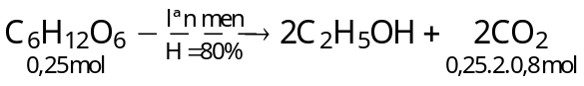
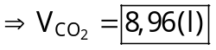
Câu 24: Chọn C.
- Hỗn hợp khí X gồm 0,2 mol H₂ và 0,05 mol NO.
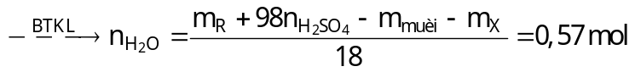
- Xét hỗn dung dịch muối và hỗn hợp R có :
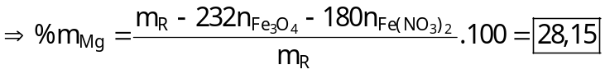
Câu 25: Chọn B.
- Khi cho kim loại M (Fe) tác dụng với phi kim X (Cl₂) :
Fe + Cl₂ 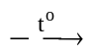 FeCl₃ Fe + FeCl₃ FeCl₂
- Hòa tan Y vào nước được dung dịch Z gồm FeCl₂, FeCl₃.
- Thêm AgNO₃ dư vào dung dịch Z :
FeCl₃ + 3AgNO₃ Fe(NO₃)₃ + 3AgCl FeCl₂ + 3AgNO₃ Fe(NO₃)₃ + 2AgCl + Ag
- Đem chất rắn G gồm AgCl, Ag vào dung dịch HNO₃ đặc nóng dư :
Ag + 2HNO₃ AgNO₃ + NO₂ + H₂O AgCl + HNO₃: không phản ứng
⇒ Chất rắn F là AgCl.
Câu 26: Chọn C.
- Các phản ứng xảy ra:
(1) Cu + 2H₂SO₄ đặc, nguội CuSO₄ + SO₂ + 2H₂O
(5) Cu + 4HNO₃ đặc, nguội Cu(NO₃)₂ + 2NO₂ + 2H₂O
(2) Cu(OH)₂ + 2C₆H₁₂O₆(C₆H₁₁O₆)₂Cu + 2H₂O
(6) CH₃COOH + NaOHCH₃COONa + H₂O
(3) Gly-Gly-Gly + Cu(OH)₂/NaOH : tạo phức màu tím
(7) 3AgNO₃ + FeCl₃ 3AgCl↓ + Fe(NO₃)₃
(4) 3Fe²⁺ + 4H⁺ + 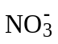3Fe³⁺ + NO + 2H₂O
(8) 2Al + Cr₂(SO₄)₃ Al₂(SO₄)₃ + 2Cr
Vậy cả 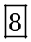 phản ứng đều xảy ra ở điều kiện thường.
+ Ban đầu: 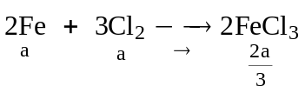 ⇒ Hỗn hợp rắn X gồm: FeCl₃: 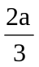mol và Fe dư: 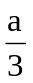 mol.
+ Sau khi cho nước vào rắn X: 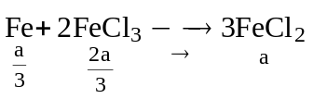⇒Phản ứng vừa đủ nên dd Y chứa FeCl₂.
- Đem dung dịch Y tác dụng với các chất sau:
• FeCl₂ + 3AgNO₃ 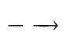 Fe(NO₃)₃ + 2AgCl_{↓ trắng} + Ag .
• FeCl₂ + 2NaOHFe(OH)_{2↓ trắng xanh} + 2NaCl
• 2FeCl₂ + Cl₂ 2FeCl₃
• Cu + FeCl₂: không phản ứng
Câu 27: Chọn D.

- Quặng sắt quan trọng là : quặng hematit đỏ (Fe₂O₃ khan), quặng hematit nâu (Fe₂O₃.nH₂O), quặng manhetit (Fe₃O₄), quặng xiđerit (FeCO₃), quặng pirit sắt (FeS₂).
Câu 28: Chọn A.
- Khi cho anbumin (protein có trong lòng trắng trứng) phản ứng với Cu(OH)₂ tạo dung dịch màu tím.
Câu 29: Chọn A.
A. AgNO₃ + Fe(NO₃)₂ Fe(NO₃)₃ + Ag
3Ag + 4HNO₃ 3AgNO₃ + NO + 2H₂O
B. 3AgNO₃ + FeCl₂ Fe(NO₃)₃ + 2AgCl + Ag
3Ag + 4HNO₃ 3AgNO₃ + NO + 2H₂O và AgCl + HNO₃ : không phản ứng
C. 3AgNO₃ và FeCl₃ Fe(NO₃)₃ + 3AgCl
AgCl + HNO₃ : không phản ứng
D. Na₂CO₃ + BaCl₂ BaCO₃ + 2NaCl
BaCO₃ + 2HCl BaCl₂ + CO₂ + H₂O
Câu 30: Chọn A.
- Poli(metyl metacrylat): Trùng hợp metyl metacrylat: 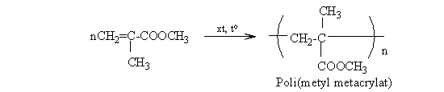
Câu 31: Chọn C.
- Phản ứng :
Câu 32: Chọn A.
- Phương trình phản ứng :
Câu 33: Chọn D.
- Khi đốt cháy hỗn hợp các cacbohidrat ta luôn có : 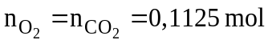
Câu 34: Chọn C.
Câu 35: Chọn A.
- Dãy sắp xếp tính dẫn điện giảm dần : Ag > Cu > Au > Al.
Câu 36: Chọn C.
- Cho hỗn hợp X vào nước ta được: BaO + NaHSO₄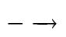BaSO₄ + NaOH + H₂
- Hỗn hợp rắn gồm BaSO₄, FeCO₃. Khi nung hỗn hợp rắn trong không khí đến khối lượng không đổi:
4FeCO₃ + O₂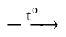2Fe₂O₃ + 4CO₂
Vậy rắn Y thu được là 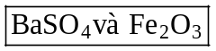
Câu 37: Chọn C.
- Các phản ứng xảy ra:
Na₂SO₄ + BaCl₂BaSO_{4↓} + 2NaCl ; 2NaHSO₄ + BaCl₂BaSO_{4↓} + Na₂SO₄ + 2HCl
Na₂SO₄ + Ba(OH)₂BaSO_{4↓} + 2NaOH ; NaHSO₄ + Ba(OH)₂ NaOH + BaSO_{4↓} + H₂O
⇒ Khối lượng kết tủa thu được là như nau.
Câu 38: Chọn B.

- Cho Fe tác dụng với 0,3 mol CuSO₄ (lượng CuSO₄ chỉ phản ứng 0,15 mol) thì :
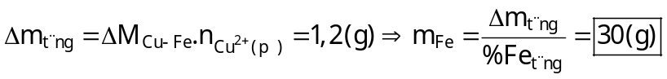
Câu 39: Chọn A.
- Ta có 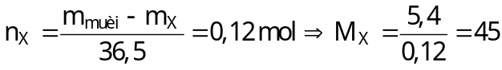 . Vậy CTPT của X là C₂H₇N
Vậy X có 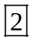 đồng phân là: 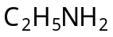và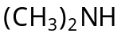
Câu 40: Chọn C.
- Khi đốt 34,32 gam chất béo X thì: 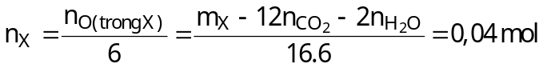
- Áp dụng độ bất bão hòa có:
- Cho 0,12 mol X tác dụng với dung dịch Br₂ thì:

